●●令和4年12月●● 空知教育センター広報Ⅳ
空知教育センター１月の研修講座のご案内開講座・GIGAスクール対応講座のご案内

●●長期休業中に開催する講座をお知らせします。教職員の皆様の参加をお待ちしています●●

- ：ICT活用授業実践 冬季午前 予定人数：２２人(Chromebook15人、iPad7人)
日時：令和5年１月１３日（金）受付９時１０分 ９時２０分～開講式、講義、ブース別演習

- ：ICT活用授業実践 冬季午後 予定人数：２２人(Chromebook15人、iPad7人)
日時：令和5年１月１３日（金）受付１３時１０分 １３時２０分～開講式、講義、ブース別演習
会場：いずれも空知教育センター
講師：黒坂 俊介（岩見沢市立南小学校教諭） 稲場 亮太（滝川市立滝川第三小学校教諭）
田中 美咲（岩見沢市立南小学校教諭） 三浦 泰幸（深川市立深川小学校教諭）
研修内容：各発達段階における実際の授業場面に即したGoogle Workspaceやクラスルームの活用
その他： 演習で使用するChromebook及びiPadは、当センターが用意します。

ICT活用授業実践 冬季午前・午後を開催します。
本講座は、午前・午後と同内容で行いますので、選択が可能です。

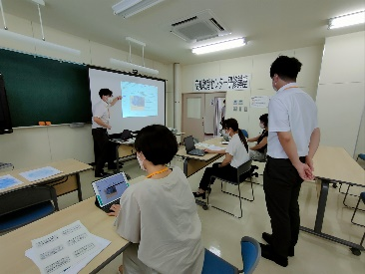
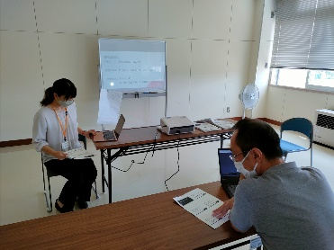
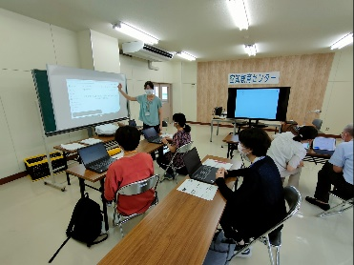
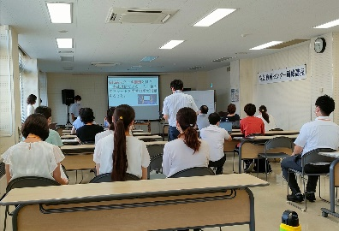

(※本年7月に開催された「ICT活用授業実践 夏季午前・午後」講座の様子)
講座名：空知教育センター教育研究事業 中間発表会
内容：空知教育センター教育研究テーマ「確かな学力」の育成に係る指導の在り方について、２か
年研究１年次における研究内容として、実践発表は検証授業の紹介や、研究協議の視点などを
発表し研修する。
日時：令和5年１月１１日（水） 受付１３時２０分 開講式１３時３０分
１３時３５分～研究協議、実践発表 １５時２０分～講評 終了予定１６時００分
会場：空知教育センター
発表者：教育研究推進協議会
予定人数：２０名

お知らせ
令和５年１月１６日開催を予定しておりました「外国語科教育―指導体験冬季編―」は講師の都合により開催を中止いたしました。

※裏面が講座参加申込書となっております。
参加を希望する方は、下記に記入しFAXをしてください。
※申込期限は、それぞれ開催日の3～4日前までにお願いいたします。
※お問合せ先：0125-22-1371
------------------------------------------------------------------------------------------------------------
空知教育センター宛
(FAX:0125-22-1372)
送信日 月 日
研修講座参加申込書

《学校名： 》

職・氏名 |  | フ リ ガ ナ
 |  | （職： ）
申込〇 | 講座NO | ※講座NO①・②については、希望する端末「Chromebook」又は「iPad」どちらかを選択し〇印を記入してください。
 |  | ICT活用授業実践 冬季午前（Chromebook）
 |  | ICT活用授業実践 冬季午前（iPad）
 |  | ICT活用授業実践 冬季午後（Chromebook）
 |  | ICT活用授業実践 冬季午後（iPad）
 | 教育研究事業 中間発表会

職・氏名 |  | フ リ ガ ナ
 |  | （職： ）
申込〇 | 講座NO | ※講座NO①・②については、希望する端末「Chromebook」又は「iPad」どちらかを選択し〇印を記入してください。
 |  | ICT活用授業実践 冬季午前（Chromebook）
 |  | ICT活用授業実践 冬季午前（iPad）
 |  | ICT活用授業実践 冬季午後（Chromebook）
 |  | ICT活用授業実践 冬季午後（iPad）
 | 教育研究事業 中間発表会

